Komercjalizacja części biurowej Stadionu Narodowego została zakończona
Firma Walter Herz, wyłączny agent odpowiedzialny za wynajem powierzchni biurowej przy Stadionie Narodowym w Warszawie, poinformowała że biura na terenie obiektu znalazły już najemców.

Stadion Narodowy oferuje ponad 15 000 m kw. powierzchni biurowej klasy A, która ulokowana jest na dwóch kondygnacjach. Biura wyposażone są w najnowsze rozwiązania techniczne, charakteryzuje je ponadprzeciętna wysokość 3,4 m, industrialne sufity i obszerne przeszklenia. Ich niewątpliwym walorem jest wyjątkowy widok na panoramę Warszawy, w tym Most Poniatowskiego i Wisłę, Most Świętokrzyski, Saską Kępę, jak również na płytę stadionu.
Korzyści, jakie przynosi ten rozpoznawalny, warszawski adres doceniły firmy, które wybrały Narodowy na swoją siedzibę. Obecnie proces komercjalizacji części biurowej stadionu jest już na finiszu.

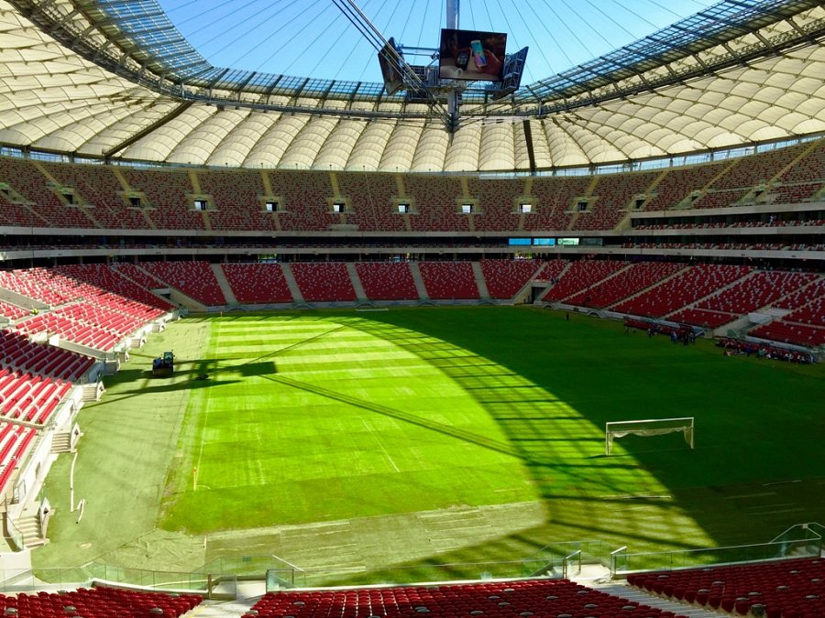
Do części biurowej Stadionu Narodowego wprowadziły się firmy z różnych sektorów rynku. Jak informuje Bartłomiej Zagrodnik, prezes zarządu firmy Walter Herz, która jest wyłącznym agentem wynajmu biur przy Stadionie Narodowym, umowy które zostały zawarte dotyczą modułów o metrażu od 100 do 6 000 m kw. - Na wynajem powierzchni biurowej przy Alei Księcia Józefa Poniatowskiego 1 zdecydowały się m.in. firmy z sektora IT, agencje marketingowe, firmy doradcze i szkoleniowe, pracownie architektoniczne, wydawnictwa, firmy medyczne i edukacyjne, związki sportowe, operatorzy turystyczni, firmy dystrybucyjne, handlowe, a nawet produkcyjne - wymienia Bartłomiej Zagrodnik.
Prezes Walter Herz przyznaje, że współpraca przy komercjalizacji tak niepowtarzalnego obiektu, jakim jest Stadion Narodowy, należała do jednych z najbardziej wymagających projektów. - Zachętą dla najemców okazały się m.in. pakiety rabatowe na usługi Centrum Konferencyjnego i Biznes Klubu, udział w wydarzeniach całostadionowych oraz wynajem powierzchni do organizacji eventów i lóż na stadionie - wyjaśnia Bartłomiej Zagrodnik.
Mateusz Strzelecki, manager projektu w Walter Herz, odpowiedzialny za udział w procesie komercjalizacji Stadionu Narodowego, zwraca też uwagę, że najemcy mają do dyspozycji nieograniczoną liczbę naziemnych miejsc parkingowych, z których mogą korzystać bezpłatnie. Mogą uczestniczyć w wydarzeniach stadionowych, odwiedzać organizowane imprezy i wystawy oraz korzystać z restauracji i punktów gastronomicznych, sklepu, czy kina 5 D, znajdujących się na terenie obiektu.
Stadion Narodowy to świetnie rozpoznawalna, innowacyjna marka, która jest również dobrym miejscem do prowadzenia biznesu. Dzięki swojemu położeniu przy Rondzie Waszyngtona obiekt zapewnia bezpośredni dostęp do wszystkich środków komunikacji miejskiej, w tym stacji drugiej linii metra, a od lotniska im. F. Chopina dzieli go odległość 12 km.
Jednocześnie znajduje się w otoczeniu zieleni Parku Skaryszewskiego i nabrzeży Wisły oraz sąsiaduje z lubianą przez mieszkańców miasta Saską Kępą.
Od stycznia 2013 roku, kiedy operatorem obiektu została spółka PL.2012+, SN wyraźnie rozwinął swoją działalność. Dziś Narodowy to nie tylko obiekt piłkarski. To arena multifunkcjonalna. Miejsce, które ma znaczenie dla sportu, rozrywki, biznesu, kultury i edukacji. W nadchodzących miesiącach arena będzie miejscem organizacji wielu atrakcyjnych i prestiżowych wydarzeń.
Tomasz Półgrabski, szef spółki zarządzającej obiektem poinformował, że 2014 rok był najlepszym w historii Stadionu Narodowego. W ciągu 12 miesięcy zorganizowano ponad 500 wydarzeń, w których wzięło udział blisko 2 mln gości. A dzięki konsekwentnie realizowanej strategii i wizji marki arena stała się samofinansującym się przedsiębiorstwem. Po raz pierwszy w historii stadion nie pobrał dotacji z budżetu państwa.
Obecnie Narodowy wynajęła UEFA, by zorganizować finał Ligi Europy. Jedno z dwóch najważniejszych spotkań piłkarskich organizowanych w tym roku na świecie odbędzie już 27 maja.
o WALTER HERZ
Firma Walter Herz świadczy kompleksowe usługi na rynku nieruchomości komercyjnych w Polsce. Zapewnia szeroko pojęte doradztwo inwestycje, oferuje wsparcie w zakresie zarządzania projektami w segmencie komercyjnym i opracowuje analizy rynku.
Wieloletnia praktyka zespołu Walter Herz obejmuje współpracę z klientami działającymi m.in. w obszarze BPO/ SSC, ITO, funduszami inwestycyjnymi, doradcami finansowymi, kancelariami prawnymi i call center.
Firma jest zrzeszona w klubie Fundacji ProProgressio i należy do organizacji ASPIRE.

